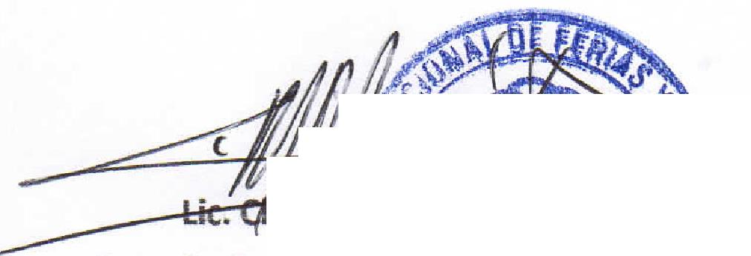

•
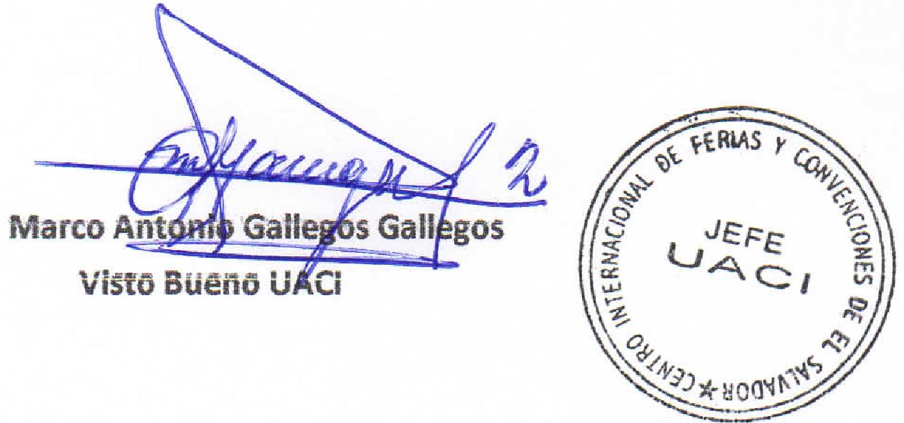
Marco Ant Gale t gos
Vigo Bueno U LI
¹¹/A!.4^{r}y
Fit' Am= ."-igigl.M.r...a.11Milei
Ahh—r, _{:40} lib
rry
. DIP .;CION
'ZtAttlitfal silk

Autorlzado Dire

Centro International de Ferias  y Conveneiones de 0 Salvador |  | CIFCDTEL:  CENTRO INTERNACIONAL DE FERIAS Y CONVENCIONES  AVENIDA LA REVOLUCION No. 222, COLONIA SAN  2132-7011, FAX: 2132-7035 | BENITO, SAN | DE  EL SALVADOR  SALVADOR
 |  |  | BENITO, SAN | REQ. N° 12204
 |  |  | BENITO, SAN | PROCESO DE COMPRA No.  L G. 032/2017
FECHA: |  | LUNES 06 DE FEBRERO DE 2017 | BENITO, SAN
CONTRATISTA: |  | SERVI VIAJES,S.A. DE C.V. | BENITO, SAN | ORDEN DE COMPRA No.  032/2017
INIT: |  | 0614-231294-101-6 | BENITO, SAN
NOMBRE Y TEL. CONTACTO: |  | Elizabeth Toledo, TEL 2528-9005, correo electronico: etoledo@serviviajes.net | BENITO, SAN | REGISTRO No.: 177930-0
A continuation el detalle de lo contratado: |  |  | BENITO, SAN | GIRO: Organization de fonvenciones y Ferias de Negocios
 |  |  | BENITO, SAN | NIT: 0614-240207-101-0  1
ITEM | CANTIDAD | DESCRIPCON  .-- | UNIDAD  MEDIDA | PRECIO  UNITARIO ($) | PRECIO TOTAL  ($)
I 1 | 3 | SEGURO DE VIAJE POR CINCO DIAS, A LA CIUDAD DE BOGOTA ;COLOMBIA, EN LAS FECHAS SIGUIENTES: 28 OE FEBRERO Y LOS DIAS 1.2,3 Y 4 DE MARZO DE 2017, A NOMBRE DE LAS SIGUIENTES PERSONAS: OSCAR MORALES, ANGEL OCHOA Y RAUL GALLARDO. | SERVICIO | 13.75 | $ 41.25
 |  | TIEMPO DE ENTREGA : INMEDIATA
_{I}TOTAL 5IN IVA |  |  |  |  | $ 41.25
IVA 13% |  |  |  |  | $ -
I TOTAL CON IVA |  |  |  |  | $ 41.25

Condiciones Generates:
Lugar de entrega: Avenida La Revolution No. 222, Colonia San Benito, San Salvador
Entrega de quedan: Dias lunes y lueves. Para solicitarlo presentar: Original Orden de compra, copia Compromiso Presupuestario, Acta de Recepcion, Comprobante de Credit° Fiscal (descontando el 1 % en concepto de retention del IVA). Forma de pago: 15 Bias
Entrega ae cheques": bias viernes
Contactar con Wendy Guevara Tel. 2132-7007 , administradora de la Orden de compra y responsable
Forma de entrega:
de elaborar Acta de Recepcien con contratista

iCENTRO  CIFCO  Centro Internacional de Ferias I Y Co_nvenciones de El Salvador |  | INTERNACIONAL DE FERIAS Y CONVENCIONES  AVENIDA LA REVOLUCION No. 222, COLONIA SAN TEL.: 2132-7011, FAX: 2132-7035 | BENITO, SAN | DE  EL SALVADOR  SALVADOR
 |  |  | BENITO, SAN | REQ. N° 12204
 |  |  | BENITO, SAN | PROCESO DE COMPRA No,  L. G. 032/2017
FECHA: |  | LUNES 06 DE FEBRERO DE 2017 | BENITO, SAN
ICONTRATISTA: |  | AVILES TRAVEL,S.k DE C.V. | BENITO, SAN | ORDEN DE COMPRA No.
_NIT: |  | 033/2017 0614-240206-109-0 | BENITO, SAN
NOMBRE Y TEL. CONTACTO: |  | Wegner Cabezas, TEL 2526-6000 , correo electronico: wcabezas@avitraveLcorn.sv | BENITO, SAN | REGISTRO No.: 177930-0
A continuation el detalle de lo contratado: |  |  | BENITO, SAN | GIRO: Organization de Convenciones y Ferias de Negocios
 |  |  | BENITO, SAN | NIT: 0614-240207-101-0 1
ITEM | CANTIDAD | DESCRIPCION | U NIDAD MEDIDA  PRECIO TOTAL | RRECIO  UNITARIO ($) | ($)
I 1 | 2 | POLIZA DE SEGURO DE VIAJE PLAN ANUAL GOLD A NOMBRE DE MARTA CECIBEL LAU Y CLAUDIA MANCIA | SERVICIO | $ 129.47 | $ 258.94
 |  | TIEMPO DE ENTREGA : INMEDIATA
TOTAL SIN IVA |  |  |  |  | $ 258.94 .
IVA 13% |  |  |  |  | $ 33.66
TOTAL CON IVA |  |  |  |  | $ 292.60

Condiciones Generales:
Lugar de entrega: Avenida La RevoluciOn No. 222, Colonia San Benito, San Salvador
Entrega de quedan: Dias tunes y jueves. Para solicitarlo presentar: Original Orden de corn pra, copia Corn promiso Presupuestario, Acta de Recepcion, Corn probante de Credit° Fiscal (descontando el 1 % en concepto de retention del IVA). Forma de pago: 30 dins
Entrega de cheques: Dias viernes
Contactar con Wendy Guevara Tel. 2132-7007 , adailnistradora de la Orden de cornpra y responsable
Forma de entrega:
de ^{elaborar} Acta de ^{Recension} con cdntratista


■. ■■■

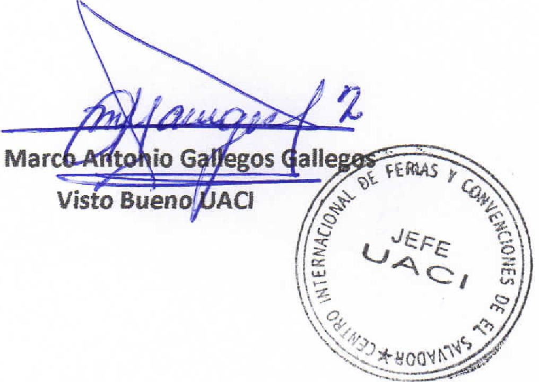
Marc
Visto Bueno
_{z}c₋ iER1A.S


Macaw
c.)
Lic. Cl.dia rviancia CIFC°
Autorizado Direccion Ejecuti DE,.ifre,c6c=

